COMISIÓN PERMANENTE DE PUNTOS CONSTITUCIONALES Y GOBERNACIÓN. DIPUTADAS Y DIPUTADOS: CARMEN GUADALUPE GONZÁLEZ MARTÍN, ALEJANDRA DE LOS ÁNGELES NOVELO SEGURA, GASPAR ARMANDO QUINTAL PARRA, JESÚS EFRÉN PÉREZ BALLOTE, VÍCTOR HUGO LOZANO POVEDA, DAFNE CELINA LÓPEZ OSORIO, KARLA VANESSA SALAZAR GONZÁLEZ, JOSÉ CRESCENCIO GUTIÉRREZ GONZÁLEZ, VIDA ARAVARI GÓMEZ HERRERA. - - - - -

HONORABLE CONGRESO DEL ESTADO.

En sesión ordinaria de esta Honorable Soberanía llevada a cabo el día 24 de noviembre del año 2021, se turnaron a esta Comisión Permanente de Puntos Constitucionales y Gobernación, la iniciativa para reformar la Ley de Gobierno del Poder Legislativo en materia de comisiones permanentes presentada por la Diputada Rubí Argelia Be Chan; y, la iniciativa de Decreto por el que se adiciona la fracción XVII al artículo 43 de la Ley de Gobierno del Poder Legislativo del Estado de Yucatán, para crear la Comisión Permanente de Turismo, presentada por el Diputado Rafael Alejandro Echazarreta Torres, ambos legisladores integrantes de la Fracción Legislativa del Partido Morena; de igual forma, en sesión ordinaria de fecha 31 de enero del año 2022, se turnó a ésta Comisión la iniciativa para reformar la fracción XVI del artículo 43 de la Ley de Gobierno del Poder Legislativo del Estado de Yucatán, en materia de juventud, signada por las Diputadas y los Diputados de la Fracción Legislativa del Partido Acción Nacional; asimismo, en sesión ordinaria celebrada el día 01 de marzo del año 2022, se turnó a esta Comisión la iniciativa presentada por la Diputada Karla Vanessa Salazar González, integrante de la Fracción Legislativa del Partido Acción Nacional, para reformar la citada ley en materia de Comisión Permanente de Turismo y Promoción Internacional.

En tal sentido, las diputadas y diputados integrantes de esta Comisión Permanente, en los trabajos de estudio y análisis de las iniciativas antes mencionadas, tomamos en consideración los siguientes,

A N T E C E D E N T E S

PRIMERO. En fecha 04 de octubre de 2010, se publicó en el Diario Oficial del Gobierno del Estado de Yucatán, la Ley de Gobierno del Poder Legislativo del Estado de Yucatán, con el objetivo de contemplar la organización, figuras, facultades de las y los legisladores, así como las atribuciones de los órganos internos, los plazos y términos del actuar de la Soberanía yucateca en su labor legislativa.

Dicho ordenamiento, ha tenido diversos cambios en los últimos años, los cuales se han enfocado en dotar de certeza y seguridad jurídica a las y los integrantes del Poder Legislativo, así como a los integrantes del Pleno del Congreso del Estado en el estudio y análisis de iniciativas y asuntos que por competencia le corresponden a la máxima asamblea local.

SEGUNDO. En otro orden de ideas, las y los suscritos legisladores nos permitimos señalar las exposiciones de motivos de cada una de las iniciativas que proponen reformar la Ley de Gobierno del Poder Legislativo del Estado de Yucatán, siendo las siguientes:

I.- Respecto a la iniciativa con proyecto de decreto que propone que se adicione la fracción XVII y recorrer el último párrafo del artículo 43 de la Ley de Gobierno del Poder Legislativo del Estado de Yucatán, fue presentada ante el Pleno del Congreso del Estado en fecha 17 de noviembre del año 2021, por la Diputada Rubí Argelia Be Chan, integrante de la Fracción Legislativa del Partido Morena de esta LXIII Legislatura del H. Congreso del Estado de Yucatán. En la parte conducente a la exposición de motivos, quien suscribió la iniciativa antes citada, manifestó lo siguiente:
“…

En México existen 126 millones 14,024 habitantes, de acuerdo con los resultados del Censo de Población y Vivienda 2020, elaborado por el Instituto Nacional de Estadística y Geografía (Inegi) en medio de la pandemia de Covid-19.
…
…
…
…

Las y los jóvenes del país son la tercera parte de la población con cerca de 30.7 millones, y eso representa la realidad de la nación.

Por tal motivo, dijo, la juventud mexicana es una generación de cambio que tiene el deber de aprovechar las oportunidades en el ámbito educativo, laboral y económico, con la finalidad de fortalecer la infraestructura social y política.

Y debe ser el eje rector de la Comisión junto con el Desarrollo Humano e Inclusión de los Grupos en Situación de Vulnerabilidad, son las distintas necesidades educativas, culturales y sociales de la juventud, las cuales deben ser atendidas con prontitud.

“Vamos a impulsar a los Jóvenes, y demostrar que esta Legislatura es de la juventud. Estamos en un momento histórico para el país, donde las y los legisladores debemos aprender a dialogar y llegar a acuerdos, poniendo como prioridad a la nación sin importar colores o partidos”.

Tres de cada diez personas en México son adolescentes y jóvenes. Invertir en el desarrollo de este grupo poblacional es crucial para cerrar las brechas de desigualdad, promover la movilidad social y asegurar el pleno ejercicio de sus derechos. De ahí la importancia de conocer, con base en evidencia, los desafíos que enfrenta esta población.
…

En Yucatán, la población joven representa el 30.8% de la población total de la entidad, mientras que a nivel nacional este porcentaje representa el 30.7% de la población total.

Por grupos de edad, encontramos que en Yucatán la mayoría de las personas jóvenes se encuentran en el grupo de 25 a 29 años (28.2%), seguido del grupo de 20 a 24 años (28.1%), sin observar diferencias importantes por sexo.
…

El 8.4% de las juventudes en México viven con discapacidad, limitación o con algún problema o condición mental.
…

En ese sentido se hace necesario incorporar LA JUVENTUD a la “Comisión para el Desarrollo Humano e Inclusión de los Grupos en Situación de Vulnerabilidad”, la cual tendrá por objeto estudiar, analizar y dictaminar sobre los asuntos relacionados con las reformas a las leyes en esta materia.
…

…”

II.- Seguidamente, la iniciativa con proyecto de decreto por el que se adiciona la fracción XVII al artículo 43 de la Ley de Gobierno del Poder Legislativo del Estado de Yucatán, para crear la Comisión Permanente de Turismo, presentada ante el Pleno del Congreso del Estado en fecha 17 de noviembre del año 2021, por el Diputado Rafael Alejandro Echazarreta Torres, integrante de la Fracción Legislativa del Partido Morena de esta LXIII Legislatura del H. Congreso del Estado de Yucatán. En la parte conducente a la exposición de motivos, quien suscribió la iniciativa antes citada, manifestó lo siguiente:

“La actividad turística en México cerrará al cierre de 2021 con un indicador PIB de 7.1% y se espera que el próximo año culmine con incremento de 8.3%.

...

En Yucatán al cierre de 2019 llegaron 3.2 millones de visitantes, de los cuales 2 millones fueron turistas que pernoctaron cuando menos una noche, superando las cifras que hasta entonces se tenían.
…

Al cierre de este año la inversión federal en territorio yucateco superará los 40,000 millones de pesos, principalmente por la construcción de dos tramos del Tren Maya, y la planeación de 2 nuevas plantas termoeléctricas, una en Mérida y otra en Valladolid, así como la ampliación del gasoducto que parte de Cactus, Chiapas y llegará a Valladolid.

De acuerdo a las cifras del IMSS hay 33,702 empleos creados en Yucatán en este año, gracias a los dos tramos que se están haciendo del Tren Maya, se han recuperado los 25,000 que se perdieron con la pandemia y se han agregado hasta ahora 8,000 empleos más, alcanzando casi los 400,000 empleos formales en la entidad que sin el tren no se hubieran alcanzado ni en cinco años.

Las estimaciones de FONATUR como líder del proyecto Tren Maya y las organizaciones que participan como la Organización de las Naciones Unidas que establece la agenda del Bienestar 2030, consideran que en esa fecha habrá una derrama económica de 148, 000 millones de pesos a lo largo de toda la ruta.

En 2019, Yucatán fue la sexta entidad con mayor con vocación en el Comercio, al registrar 43.1% del total de su valor agregado, por arriba del dato nacional de 21.4%

…

En datos absolutos el 15.7% de las unidades económicas en Yucatán se dedican enteramente al turismo, por encima de Puebla, la Ciudad de México o Nuevo León.

De acuerdo al censo el 18.4% del personal ocupado en las diferentes unidades económicas se dedica totalmente al turismo, proporción que hoy queda muy lejos con la puesta en marcha del Tren Maya y los grandes proyectos que el gobierno federal está empujando y se reflejan en un incremento sustancial en trabajadores afiliados al Seguro Social, como nunca antes se había hecho en la historia, de lo cual ya di cuenta previamente.

Y si hablamos de Pueblos Mágicos como atractivo turístico, de los cuales Yucatán tiene 4 y uno de ellos Valladolid, debo decir con orgullo que este se encuentra en el grupo de los primeros 13 de los 122 que existen en total, que generan más de la mitad de empleos en este rubro, codeándose con Tulum, Isla Mujeres y Palenque en la Península, o Cholula y Metepec. Los otros tres que forman el circuito yucateco y no son menos importantes son Izamal, Maní y Sisal.

Estos antecedentes nos permiten afirmar que la vocación turística de Yucatán es hoy por hoy el motor que mueve la economía local y que llevará a la entidad a los primeros planos nacionales e internacionales, mejorando el bienestar de los yucatecos, y sacando de la pobreza a cientos de miles de ciudadanos que merecen una vida digna.

…”

III.- Ahora bien, es menester de esta Comisión Dictaminadora, hacer mención de la iniciativa con proyecto de decreto que propone se modifique la denominación de la Comisión Permanente de Cultura Física y Deporte, para pasar a ser Comisión Permanente de Juventud y Deporte, y se adicionen los incisos e), f) y g) a la fracción XVI del artículo 43 de la Ley de Gobierno del Poder Legislativo del Estado de Yucatán; iniciativa que fue presentada ante el Pleno del Congreso del Estado en fecha 15 de diciembre del año 2021, por las y los legisladores integrantes de la Fracción Legislativa del Partido Acción Nacional de esta LXIII Legislatura del H. Congreso del Estado de Yucatán. En la parte conducente a la exposición de motivos, quienes suscribieron la iniciativa antes citada, manifestaron lo siguiente:

“El concepto de juventud, es un término que, por un lado, permite identificar el periodo de vida de una persona que se ubica entre la infancia y la adultez, y de conformidad a la Ley del Instituto Mexicano de la Juventud (Imjuve), este grupo poblacional se encuentra entre los 12 a los 29 años. Por su parte, la Real Academia Española define a la juventud como el "Período de la vida humana que precede inmediatamente a la madurez.

De acuerdo con el Censo de Población y Vivienda 2020, en México residen 31 millones de personas de 15 a 29 años, que representan 25% del total de la población en el país.

…
…

No hay que olvidar que los jóvenes no sólo externan la representación de sus sueños y anhelos, sino también sus más grandes preocupaciones e incertidumbres, esperando que se materialicen como instrumentos transformadores de nuestro país, de ahí la necesidad de escucharlos y establecer espacios en donde se aborden temas que les incumbe y en el que deben estar incluidos, como asunto primordial a atender.

…

Desde la legislación federal se han ido adoptando ordenamientos sobre deporte y juventud en los diferentes estados de la República Mexicana. A la fecha. Yucatán, es el estado que no cuentan con una Comisión Permanente que atienda temas de la juventud, en la ley de Gobierno de este Poder Legislativo.

…

Es así, que la referida comisión se centrará en el estudio, análisis y dictaminación de propuestas legislativas y acciones específicas, dirigidas al sector juvenil; en el entendido de que las políticas de juventud son aquellos lineamientos que sirven de guía para llevar a cabo la consolidación de todas aquellas acciones que permitan alcanzar el desarrollo integral de los jóvenes en nuestro país.

…”

IV.- Por lo que respecta a la iniciativa presentada por la Diputada Karla Vanessa Salazar González, el día 23 de febrero del año 2022, como integrante de la Fracción Legislativa del Partido Acción Nacional, para reformar la multicitada Ley de Gobierno del Poder Legislativo del Estado en materia de Comisión Permanente de Turismo y Promoción Internacional, la cual fuera distribuida oportunamente a este cuerpo colegiado. En la parte conducente a la exposición de motivos, la suscrita legisladora expresó lo siguiente:

“…

La palabra turismo se deriva del latín tornus (torno) y tornare (redondear, tornear, girar), y el sufijo ismo se refiere a la acción que realiza un grupo de personas, por lo que etimológicamente puede definirse al turismo como las personas que viajan con la intención de regresar a su domicilio habitual.

Durante la conferencia de la Organización Mundial de Turismo (OMT) celebrada en París en 1985, se cuestionó el antiguo concepto de turismo y se propuso su extensión para incluir todo movimiento de personas sin tomar en cuenta sus motivaciones. Más adelante, en junio de 1991, la OMT, durante su Conferencia Internacional de Estadísticas de Turismo y Viajes, revisó y actualizó sus conceptos estableciendo que “el turismo comprende las actividades de personas que viajan y permanecen en lugares fuera de su ambiente usual durante no más de un año consecutivo con fines de gozar de tiempo libre, negocios u otros”. Esta definición fue adoptada por la Comisión Estadística de las Naciones Unidas el 4 de marzo de 1993 y se utiliza para definir y clasificar las actividades turísticas internas e internacionales.

...

De igual forma, a nivel local, dentro de su marco normativo se encuentra la Ley para el Fomento y Desarrollo del Turismo en Yucatán y su Reglamento, donde establece las bases para consolidar al Estado de Yucatán como un destino atractivo con capacidad para detonar la economía estatal, a través de la ordenación racional y sistemática de las acciones de promoción, fomento y desarrollo de las actividades turísticas, contenidas en el marco del Plan Rector en materia de turismo, instrumento de largo plazo que sería elaborado por la Secretaría de Fomento Turístico del Estado, con la participación de los Prestadores de Servicios Turísticos y demás organizaciones con fines similares.

…

La conectividad aérea recuperó su buen ritmo, pues durante 2021 alcanzó los 2.1 millones de pasajeros representando un incremento del 60% respecto al 2020, se recuperaron el 86.8% de asientos disponibles en rutas nacionales y el 99.2% en asientos de rutas internacionales.

Respecto al turismo de cruceros, el Puerto Progreso reactivó sus arribos el 26 de julio de 2021, con el Carnival Breeze, en ese mismo año se registró el primer arribo del crucero Disney Wonder, de la naviera Disney Cruises, además de la reanudación de llegadas de la naviera francesa Ponant. Entre julio y diciembre del 2021 se recibieron 22 arribos con 51 mil pasajeros a los que se sumarán 12 arribos con 10,656 pasajeros atendidos en enero de este año.

De igual forma, el Tianguis Turístico realizado en la capital yucateca destacó que se tuvo el volumen de ventas de 598 millones de pesos, según el preliminar reportado por el 17% de las firmas participantes, también, Yucatán se posicionó en el top 3 de los principales destinos turísticos de México; se tuvo la presencia de 43 países, el registro de 1,635 compradores acreditados, la participación de 1,017 empresas que concretaron 57,287 citas de negocios y la participación de 3,492 expositores.

Además, acudieron más de 10 mil asistentes nacionales e internacionales, 264 grandes compradores provenientes de 25 países del mundo y Yucatán tuvo el pabellón más grande registrado en un Tianguis Turístico que albergó 48 suites de negocios con 148 escritorios con la presencia de sus 6 regiones turísticas y con el que se logró alcanzar 5,815 citas de negocios.

Ahora bien, el ejecutivo estatal ha declarado que los cruceros del segmento de lujo de la naviera American Queen Voyages comenzarán a arribar al puerto a partir de enero de 2022; así como el Carnival Cruises, principal naviera que opera en Yucatán, incluirá sus arribos como parte de sus itinerarios de 2022 y 2023.

…

….

En 2021, Yucatán atrajo inversiones de este rubro en las siete regiones del territorio, que ascienden a más de 25,000 millones de pesos y están generando más de 32,000 empleos, entre directos e indirectos, hecho que confirmó el titular de la Secretaría de Turismo federal, en el mes de octubre.

…

Además, sobresale el proyecto de Maní, recibiendo el distintivo internacional, otorgado por la OMT, en competencia con otras 175 candidaturas de 75 países. “En diciembre de 2020 el municipio de Maní y el puerto de Sisal recibieron el nombramiento de Pueblos Mágicos, duplicando así la oferta de estos destinos en Yucatán”.

El Estado ha recibido otras distinciones internacionales, al ser incluida la entidad en el ranking “Best in Travel”, elaborado por Lonely Planet, y Mérida fue situada entre las mejores 10 ciudades para viajar este 2022 por Forbes México, así como también fue calificada como la “Mejor ciudad pequeña del mundo” por la revista Condé Nast Traveler.

…

En el rubro turístico, Yucatán ha sido sede de importantes eventos nacionales e internacionales, como la XVII Cumbre Mundial de Laureados del Premio Nobel de la Paz, celebrada en 2019, que trajo consigo a más de 12,400 asistentes y 30 ganadores de ese galardón.

Así lo fue también, por dos años consecutivos, para el Smart City Expo LATAM Congress, uno de los eventos más relevantes en el mundo sobre innovación, desarrollo tecnológico y diseño de ciudades, en su versión digital en 2020 y presencial en 2021, al igual que sucedió con el Tianguis Turístico.

La versión 2021 del Tianguis Turístico rompió récords y estableció nuevas marcas en cifras de compradores, participación de empresas, expositores y citas registradas, donde participaron 1,017 empresas, que atendieron a 3,492 expositores de 936 compañías, rebasando la cantidad histórica de Acapulco 2019, con 3,408 de 851 firmas.

…

Esto se complementó con la reactivación de la actividad de cruceros, en julio de 2021, luego de 16 meses sin arribos.

Respecto a la conectividad aérea, durante el año que concluyó se aumentó la oferta de vuelos con la recuperación de cinco rutas internacionales, con destinos hacia Miami, Houston, Dallas, Oakland y Toronto, que se suman a las nueve nacionales existentes.

Siguiendo con el mismo orden de ideas, no pasa por alto la importancia del proyecto del Tren Maya misma que ha sido supervisada personalmente por el Gobernador y el jefe del Ejecutivo Federal; en enero de 2022 constataron los avances del tramo 3 Calkiní-Izamal de este proyecto, el cual está impulsando la reactivación económica y el desarrollo al estado, el desarrollo turístico y la generación de empleos, así como el de toda la región sureste.

Con los antecedentes versados, se reafirma que Yucatán tiene al sector turístico muy consolidado y es una de sus principales fuentes de economías fuertes, mismo que se traduce en beneficio de las y los ciudadanos que habitan en el estado de Yucatán.

Por lo antes expuesto, se refrenda la importancia que el sector turístico trae a nuestra entidad federativa, con su consiguiente derrama económica y todas sus implicaciones; razón por la cual, se propone que esta LXIII Legislatura, extinga la comisión especial de Turismo y en su lugar se cree la Comisión Permanente denominada de “Desarrollo Turístico y Promoción Internacional”.

…
Como es de notarse, quienes suscribimos el presente dictamen consideramos analizar de manera conjunta las iniciativas antes mencionadas, en virtud de que las mismas versan sobre modificaciones en materia de comisiones permanentes. Por tal motivo, las diputadas y diputados integrantes de esta comisión permanente realizamos las siguientes:

C O N S I D E R A C I O N E S

PRIMERA. Las iniciativas a tratar tienen sustento normativo en lo dispuesto por los artículos 35 fracción I de la Constitución Política, así como en los artículos 16 y 22 fracción VI de la Ley de Gobierno del Poder Legislativo del Estado de Yucatán, ambas del estado de Yucatán, toda vez que dichas disposiciones facultan a los diputados para iniciar leyes y decretos.

De igual forma, con fundamento en el artículo 43 fracción I inciso i) de la referida Ley de Gobierno del Poder Legislativo del Estado de Yucatán, esta Comisión Permanente de Puntos Constitucionales y Gobernación tiene competencia para estudiar, analizar y dictaminar respecto de cambios a la normatividad del Poder Legislativo del Estado de Yucatán.

SEGUNDA. En tal sentido, el Congreso del Estado de Yucatán, en los últimos años se distinguió por su actividad en la constante actualización y modernización del marco jurídico estatal. Tales cambios, han implicado un gran consenso entre las fuerzas políticas para fortalecer a las instituciones de la entidad; asimismo, esto ha sido posible a través de una labor responsable y objetiva apegada a la certeza y seguridad jurídica que demanda el quehacer legislativo.

Es decir, que la productividad y efectividad en el trabajo legislativo depende de una organización y estructuración ordenada, eficaz y objetiva de cara a las necesidades de la evolución político social en la entidad que se materializan en la emisión de actos normativos de avanzada.

De ahí que, en el mes de noviembre del año próximo pasado, la LXIII Legislatura del Congreso del Estado de Yucatán emitiera su Agenda Legislativa 2021-2024 en la cual, dentro del rubro Fortalecimiento Institucional se contemplaron acciones que incumben al área legislativa y la democracia institucional, específicamente modernizar el marco normativo del Congreso local.

TERCERA. En el tema, cobra relevancia lo previsto en los artículos 40, 41 y 49 de la Constitución Política de los Estados Unidos Mexicanos los cuales, en su conjunto, establecen las bases de la construcción político democrática del pueblo mexicano, así como sentar los pilares de la soberanía federal y local, misma que se asume a través de la división de poderes nacida del federalismo.

Tales preceptos constitucionales, son el marco para que las entidades federativas adopten una estructura local en plena observancia al pacto federal nacido de la Supremacía Constitucional, a saber, los poderes públicos, Ejecutivo, Legislativo y Judicial.

Lo anterior, ha sido ampliamente reflexionado en las resoluciones de los tribunales mexicanos al establecer la jurisprudencia: “DIVISIÓN DE PODERES. EL QUE ESTE PRINCIPIO SEA FLEXIBLE SÓLO SIGNIFICA QUE ENTRE ELLOS EXISTE UNA COLABORACIÓN Y COORDINACIÓN EN LOS TÉRMINOS ESTABLECIDOS, PERO NO LOS FACULTA PARA ARROGARSE FACULTADES QUE CORRESPONDEN A OTRO PODER, SINO SOLAMENTE AQUELLOS QUE LA PROPIA CONSTITUCIÓN LES ASIGNA”.

De esta división, se colige que la propia Carta Magna expresa que los poderes públicos habrán de contemplar facultades, las cuales estarán sujetas a los principios constitucionales y a los órdenes legales que garanticen la convivencia armónica del Estado.

Como consecuencia de lo anterior, para que un órgano ejerza ciertas funciones, es necesario que expresamente así lo disponga la Constitución Federal o que la función respectiva resulte estrictamente necesaria para hacer efectivas las facultades que le son exclusivas por efectos de la propia Constitución, así como que la función se ejerza en los casos expresamente autorizados o indispensables para hacer efectiva la facultad propia.

Atendiendo a lo anterior, en la Constitución Política del Estado de Yucatán, dentro del Título Cuarto, Capítulo Primero, en su artículo 18, se establece que el Poder Legislativo del Estado se deposita en una asamblea denominada Congreso del Estado de Yucatán. Para ilustrar lo anterior, se transcribe a continuación el referido numeral:

“Artículo 18.- El Poder Legislativo del Estado se depositará en una Asamblea de Representantes que se denominará "Congreso del Estado de Yucatán".

En el tema en estudio, el poder legislativo yucateco, como se ha hecho mención, se encuentra representado en una máxima asamblea de mujeres y hombres quienes encarnan la representación popular como diputados y, en su actuar como parte del cargo constitucional, son inviolables por la manifestación de sus ideas y expresión de opiniones, máxime cuando desempeñan funciones específicas dentro de la vida parlamentaria.

Bajo esta premisa, las personas que fungen como legisladores, necesariamente se ven circunscritos a la normatividad del Poder Legislativo, así como a su Reglamento, pues su objeto es, precisamente, la de establecer las atribuciones, la estructura orgánica y el funcionamiento de la Soberanía; esto se encuentra previsto en el artículo 1 de la Ley de Gobierno del Poder Legislativo del Estado de Yucatán:

“Artículo 1.- Esta Ley es de orden público y tiene por objeto establecer las atribuciones estructura orgánica y funcionamiento del Poder Legislativo, de conformidad con lo dispuesto en el título cuarto de la Constitución Política del Estado de Yucatán”.

Con base a lo anterior, es necesario identificar las instancias u órganos que el Poder Legislativo contempla para llevar a cabo sus trabajos y acciones en materia legislativa; esto se encuentra previsto en el artículo 2 de la Ley de Gobierno del Poder Legislativo del Estado de Yucatán, en el cual se enlistan los órganos internos a través de los cuales esta soberanía ha de integrarse para el desarrollo de sus funciones. En tal contexto, se transcribe el numeral invocado:

“Artículo 2.- El Poder Legislativo para el desarrollo de sus funciones se integra por:

I.- El Congreso;
II.- La Diputación Permanente;
III.- La Junta de Gobierno y de Coordinación Política;
IV.- Las Comisiones Permanentes y Especiales, y
V.- Los Órganos técnicos y administrativos.

El Poder Legislativo, para el cumplimiento de sus atribuciones y conforme al presupuesto asignado, contará con las áreas y el personal, que para tal efecto establezca el reglamento de esta Ley”.

Como vemos, la fracción IV del artículo 2 de la ley en comento, prevé la existencia de las comisiones permanentes y especiales las cuales, dentro de sus atribuciones, están las de conocer los temas que por materia les sean turnadas, es decir son los órganos donde se verifican los trabajos especializados para el estudio y dictamen de las iniciativas y asuntos que son puestas en el conocimiento de sus integrantes.

En la temática, la Ley de Gobierno del Poder Legislativo define a las Comisiones Permanentes como los órganos colegiados y plurales, cuya integración determina el Pleno del Congreso, responsables de conocer y resolver los asuntos que, por su competencia, le sean turnados por la Mesa Directiva, con base a lo dispuesto en la fracción V del artículo 5 del ordenamiento en cita.

Asimismo, la fracción VI del mismo artículo prevé a las Comisiones Especiales como órganos colegiados y plurales, cuya integración determina el Pleno del Congreso del Estado; éstas son las responsables de conocer y resolver los asuntos que, por la competencia otorgada mediante el Acuerdo de su creación, le sean turnados por la Presidencia de la Mesa Directiva.

De igual modo, la norma señala que la conformación se realiza de acuerdo a un criterio de proporcionalidad, esto, en términos de la representatividad de las fuerzas políticas que conforman al Congreso del Estado de Yucatán; según se dispone en el artículo 41 de la referida Ley de Gobierno.

En este orden de ideas, a la fecha, el ordenamiento orgánico legislativo contempla dieciocho comisiones; de las cuales, dieciséis son permanentes, y dos con el carácter de especiales, siendo estas integradas mediante el acuerdo de fecha 15 de septiembre del año 2021, aprobado por el Pleno del Congreso del Estado de Yucatán.

Como se observa, en cuanto a los cambios y decisiones estructurales a la organización legal y administrativa interna de este poder público, el Pleno del Congreso es la máxima instancia resolutora, cuyas decisiones competen a las legisladoras y a los legisladores; entendiéndose que los trabajos del Poder Legislativo y sus integrantes son conforme a los términos previstos en la Constitución local, la ley y el propio reglamento del Congreso Estatal.

CUARTA. Ahora bien, una vez situado el contexto jurídico de los parámetros constitucionales y legales que revisten el actuar legislativo, es pertinente dilucidar respecto al objeto de las iniciativas que proponen cambios en materia de las Comisiones Permanentes que conforman al Congreso del Estado de Yucatán.

En este tenor, se observa que la iniciativa con proyecto de decreto presentada por la Diputada Rubí Argelia Be Chan, pretende adicionar la fracción XVII recorriendo el último párrafo del artículo 43 de la Ley de Gobierno del Poder Legislativo del Estado de Yucatán, para crear, con el carácter de permanente, la Comisión de Juventud, Desarrollo Humano e Inclusión de los Grupos en Situación de Vulnerabilidad.

Lo anterior, con la finalidad de que la actual Comisión Especial de Desarrollo Humano e Inclusión de los Grupos en Situación de Vulnerabilidad se incorpore dentro del texto de la Ley de Gobierno del Poder Legislativo del Estado de Yucatán como parte de las comisiones permanentes enlistadas en su artículo 43; asimismo, y a partir de tal incorporación se denomine como Comisión Permanente de la Juventud, Desarrollo Humano e Inclusión de los Grupos en Situación de Vulnerabilidad.

Con relación a la Iniciativa del Partido Acción Nacional, se propone modificar la denominación de la Comisión Permanente de Cultura Física y Deporte, para quedar como “Juventud y Deporte”, con el fin de ponderar las necesidades e intereses de la juventud, en virtud de reconocer la importancia de la participación de los jóvenes en el cambio, social, cultural, política y en el crecimiento económico de un país; de igual manera, no sólo es un cambio de denominación, sino un cambio en su funcionamiento, así como apoyo para que los jóvenes sean partícipes en temas de mayor relevancia, opinen y brinden propuestas, esto será de suma importancia para la mejora en los temas relacionados a los jóvenes.

No hay que perder de vista que del análisis de ambas iniciativas se desprende que por cuestiones de temática y técnica legislativa, se considera que lo adecuado sería adicionar la referencia de la “Juventud” a la actual denominación de la Comisión Permanente de Cultura Física y Deporte, ya que dentro de las facultades de la actual Comisión se encuentran temáticas que prevén acciones en cuanto a la cultura física; y, adicionalmente se encuentra vigente la Ley de Cultura Física y Deporte del Estado de Yucatán y la ley general en la materia, que hacen referencia a la cultura física; por lo que por orden y estructura de la denominación y de los incisos propuestos, se estima pertinente, contemplar en la denominación de la Comisión a los temas de Juventud, Cultura Física y Deporte, para quedar como: Comisión Permanente de Juventud, Cultura Física y Deporte.

También es importante destacar, lo propuesto por la Diputada Rubí Argelia Be Chan, toda vez que la actual Comisión Especial de Desarrollo Humano e Inclusión de los Grupos en Situación de Vulnerabilidad pasará a ser Comisión Permanente de Desarrollo Humano e Inclusión de los Grupos en Situación de Vulnerabilidad, adicionándole dentro de los asuntos que tendrá para estudiar, analizar y dictaminar, los relacionados con adolescentes y jóvenes en condición de vulnerabilidad.

En otro orden de ideas, el presente dictamen contiene lo relativo a la propuesta del Diputado Rafael Alejandro Echazarreta Torres, integrante de la Fracción Legislativa del Partido Morena, mediante la cual insta para que la ley orgánica de la Soberanía contemple a la Comisión especial de Turismo como una Comisión Permanente de Turismo, para ello se propone adicionar la fracción XVII al artículo 43 de la Ley de Gobierno del Poder Legislativo del Estado de Yucatán. En su contenido, la modificación a la Ley tiene como finalidad que el Congreso del Estado de Yucatán, en el estudio y análisis de sus asuntos, cuente con una comisión especializada en tópicos que incidan en el ámbito económico, en su vertiente del turismo, es decir, que al ser Yucatán un lugar de amplia inversión nacional y extranjera, se tenga por parte de la Soberanía, facultades legislativas para abordar asuntos e iniciativas por un órgano permanente y específico para su estudio y dictaminación.

Cabe señalar que el dictamen, considera que la Comisión Permanente Turismo, contemple facultades que previamente se habían otorgado a su símil especial prevista por la legislatura anterior, es decir, que se retomen las atribuciones y se plasmen de nueva cuenta, pero ahora, dentro del contenido de una nueva fracción al artículo 43 del ordenamiento que se reforma.

En tal sentido, la Diputada Karla Vanessa Salazar González, en su iniciativa propone que la actual Comisión Especial de Turismo se convierta en una Comisión Permanente con la denominación de “Comisión Permanente de Desarrollo Turístico y Promoción Internacional”, con la finalidad de enriquecer nuestro ordenamiento, otorgándole mayores atribuciones al contemplar aspectos que se refieren a la promoción internacional, pues es evidente que la actividad turística de Yucatán en gran medida depende de la acción a nivel nacional e internacional.

Al analizar ambas iniciativas en la materia, consideramos como viable conjugarlas para integrar todas las propuestas, cuyo resultado quedaría plasmado en que la actual Comisión Especial de Turismo pasaría a ser Comisión Permanente de Turismo y Promoción Internacional contemplando los incisos vigentes de la Comisión especial y las propuestas de la Diputada Karla Vanessa Salazar González.

QUINTA. El presente dictamen contiene reformas y adiciones a la Ley de Gobierno del Poder Legislativo del Estado de Yucatán, cambios que robustecen las competencias respecto a temas por demás imprescindibles para el estudio y análisis de los asuntos que sean puestos en consideración de la legislatura local.

Como se observa en el contenido de este documento público, las modificaciones al ordenamiento orgánico de este Poder Legislativo, ayudan a fortalecer los trabajos del Congreso del Estado, puesto que nos adaptamos a nuevos escenarios en temas relacionados a la juventud y al turismo, esto a través de acrecentar los ámbitos competenciales de las instancias deliberativas, es decir, de las Comisiones Permanentes.

Por lo que, con fundamento en los artículos 29 y 30 fracción V de la Constitución Política; artículos 18, 43 fracción I, inciso i) y 44 fracción IV de la Ley de Gobierno del Poder Legislativo y 71 fracción II del Reglamento de la Ley de Gobierno del Poder Legislativo, todos del Estado de Yucatán, sometemos a consideración del Pleno del H. Congreso del Estado de Yucatán, el siguiente proyecto de:
D E C R E T O
Por el que se modifica la Ley de Gobierno del Poder Legislativo del Estado de Yucatán, en materia de comisiones permanentes.

Artículo Único.- Se deroga el inciso h) de la fracción V; se modifica la denominación de la fracción XVI para pasar a ser Comisión Permanente de Juventud, Cultura Física y Deporte, adicionándose los incisos e), f) y g); se adiciona la fracción XVII de Turismo y Promoción Internacional; se adiciona la fracción XVIII de Desarrollo Humano e Inclusión de los Grupos en Situación de Vulnerabilidad; y se recorre el último párrafo, todo del artículo 43 de la Ley de Gobierno del Poder Legislativo del Estado de Yucatán, para quedar como sigue:

Artículo 43.-

I.- a la IV.- …

V.- DESARROLLO ECONÓMICO Y FOMENTO AL EMPLEO. Tendrá por objeto estudiar, analizar y dictaminar, sobre los asuntos relacionados con el crecimiento económico del Estado a través del comercio, la industria y el empleo, en lo referente a:

- a la g)…

h) Se deroga.

VI.- a la XV.- …

XVI.- JUVENTUD, CULTURA FÍSICA Y DEPORTE. Tendrá por objeto estudiar, analizar y dictaminar, sobre los asuntos relacionados con:

a) a la d) …

e) La promoción ante las instancias correspondientes, Instituciones, Organismos Públicos y Privados, Estatales o Nacionales, de la participación de la juventud en la vida social, política, económica y cultural de la entidad, con el fin de procurar desarrollo integral;

f) La gestión de asuntos, demandas, opiniones y propuestas de la juventud, así como la atención integral de los problemas que le son propios, y

g) Lo referente a medidas para la prevención, atención y erradicación de la farmacodependencia y las adicciones entre jóvenes.

XVII.- TURISMO Y PROMOCIÓN INTERNACIONAL. Tendrá por objeto estudiar, analizar y dictaminar sobre las iniciativas relacionadas con el turismo, así como de los asuntos en materia de promoción internacional del Estado vinculadas con el mismo, para lo cual conocerá todo lo relativo a:

a) Los criterios de coordinación en la entidad que repercutan en asuntos de la materia.

b) El desarrollo de los proyectos turísticos, su impacto económico y social en la entidad.

c) El crecimiento económico y social a través de mecanismos turísticos.

d) Los problemas en el sector a fin de plantear soluciones.

e) Impulsar las acciones turísticas mediante la coordinación de las autoridades involucradas en el mismo.

f) El impulso, fortalecimiento y preservación de la actividad turística, sin detrimento del ambiente, imagen urbana o derechos humanos.

g) El incremento o mejora en la calidad de las actividades de servicios turísticos en el Estado, así como las bases normativas para la regulación de rutas, recorridos y exhibiciones turísticas de competencia estatal y el impulso desde el ámbito municipal; así como el conocimiento sobre la promoción del legado histórico, riqueza gastronómica y lugares turísticos.

h) El fortalecimiento de la difusión nacional e internacional de los destinos turísticos del estado.

i) El establecimiento de estrategias o mecanismos para ampliar y consolidar las ventajas competitivas en materia turística y comercial del estado a nivel nacional e internacional.

j) El impulso de instrumentos de cooperación nacional e internacional con organismos del sector turístico que permitan el crecimiento económico y social del Estado.

k) Coadyuvar en la difusión, promoción y ejecución de convenios y tratados internacionales signados por el Ejecutivo Federal en los que tenga intervención el Estado de Yucatán.

l) Coadyuvar con las demás comisiones del Congreso cuyos asuntos sean o puedan llegar a ser de carácter internacional, y

m) Las demás que por conducto de la Mesa Directiva del Congreso del Estado le sean turnados.

XVIII.- DESARROLLO HUMANO E INCLUSIÓN DE LOS GRUPOS EN SITUACIÓN DE VULNERABILIDAD, la cual tendrá por objeto estudiar, analizar y dictaminar sobre los asuntos relacionados con las reformas a las leyes en esta materia, para lo cual conocerá todo lo relativo a:

a) A los mecanismos de garantía de los derechos de las personas con discapacidad, en términos de la Constitución Política de los Estados Unidos Mexicanos, así como de los tratados, convenciones e instrumentos internacionales en la materia.

b) Acciones legislativas en favor de la inclusión social, política, económica de las personas con discapacidad en el marco de legislación y de las políticas públicas.

c) Medidas que promuevan, garanticen, protejan y respeten la igualdad y no discriminación de las personas con discapacidad.

d) La participación de las personas con discapacidad, sus familias, personas físicas o morales y las organizaciones de la sociedad civil cuyo objeto sea su atención o la promoción de sus derechos, cuando se analice la legislación referente a sus derechos.

e) El desarrollo integral de las personas con discapacidad, de manera plena y autónoma.

f) Fomentar la integración social de las personas con discapacidad, a través del ejercicio de sus derechos civiles y políticos.

g) El pleno goce y ejercicio de los derechos fundamentales de las personas con discapacidad.

h) Impulsar la adopción de acciones afirmativas de las personas con discapacidad para participar plenamente en la vida política, económica, social y cultural.

i) Promover los derechos de la niñez.

j) Los asuntos relacionados con adolescentes y jóvenes en condición de vulnerabilidad.

k) Todos los asuntos relacionados a los derechos del adulto mayor.

l) Cuestiones que se refieran a los pueblos originarios y afrodescendientes.

m) Atender el desarrollo social integrando a todos los grupos, comunidades y personas atendiendo a quienes requieran la asistencia del Estado.

n) Promover el desarrollo Humano de cada persona o comunidad valorando sus particularidades y contexto donde se desenvuelve, y

ñ) Las demás que por conducto de la Mesa Directiva del Congreso del Estado le sean turnados.

Los asuntos que no estén descritos en las fracciones que anteceden, pero que guardan relación con los temas de competencia de las Comisiones, serán turnados para su estudio, análisis y dictamen a la Comisión correspondiente.

Transitorios

Entrada en Vigor.
Artículo primero. Este decreto entrará en vigor al día siguiente de su publicación en el Diario Oficial del Gobierno del Estado de Yucatán.

Integración.
Artículo segundo. Los integrantes de las actuales Comisiones especiales de Turismo y, la de Desarrollo Humano e Inclusión de los Grupos en Situación de Vulnerabilidad, pasarán a integrar las Comisiones Permanentes de Turismo y Promoción Internacional que se adiciona en este Decreto mediante la fracción XVII del artículo 43 de la Ley de Gobierno del Poder Legislativo del Estado de Yucatán; y la de Desarrollo Humano e Inclusión de los Grupos en Situación de Vulnerabilidad que se adiciona en este Decreto mediante la fracción XVIII del artículo 43 de la Ley de Gobierno del Poder Legislativo del Estado de Yucatán, quienes durarán en sus funciones todo el periodo constitucional de la Sexagésima Tercera Legislatura del Honorable Congreso del Estado de Yucatán.
Abrogación.
Artículo tercero. Se abroga el Acuerdo de fecha 13 de marzo del año 2019, publicado en el Diario Oficial del Gobierno del Estado el 19 de marzo de 2019, mediante el cual, se crearon entre otras, las Comisiones Especiales de Turismo y la de Desarrollo Humano e Inclusión de los Grupos en Situación de Vulnerabilidad.

Continuación de asuntos pendientes.
Artículo cuarto. Los asuntos pendientes de resolución que les fueron turnadas a las Comisiones especiales que se abrogan y las que les sean turnadas hasta el momento de la entrada en vigor de este decreto, continuarán con los trámites respectivos, en las nuevas comisiones permanentes según corresponda.

Cláusula derogatoria.
Artículo quinto. Se derogan todas las disposiciones de igual o menor jerarquía que se opongan a este Decreto.

DADO EN LA “SALA DE USOS MÚLTIPLES MAESTRA CONSUELO ZAVALA CASTILLO” DEL RECINTO DEL PODER LEGISLATIVO, EN LA CIUDAD DE MÉRIDA, YUCATÁN, A LOS CUATRO DÍAS DEL MES DE ABRIL DEL AÑO DOS MIL VEINTIDÓS.

COMISIÓN PERMANENTE DE PUNTOS CONSTITUCIONALES
Y GOBERNACIÓN
CARGO | nombre | VOTO A FAVOR | VOTO EN CONTRA
PRESIDENTa |   DIP. CARMEN GUADALUPE GONZÁLEZ MARTÍN
VICEPRESIDENTa |   DIP. ALEJANDRA DE LOS ÁNGELES NOVELO SEGURA
secretariO | 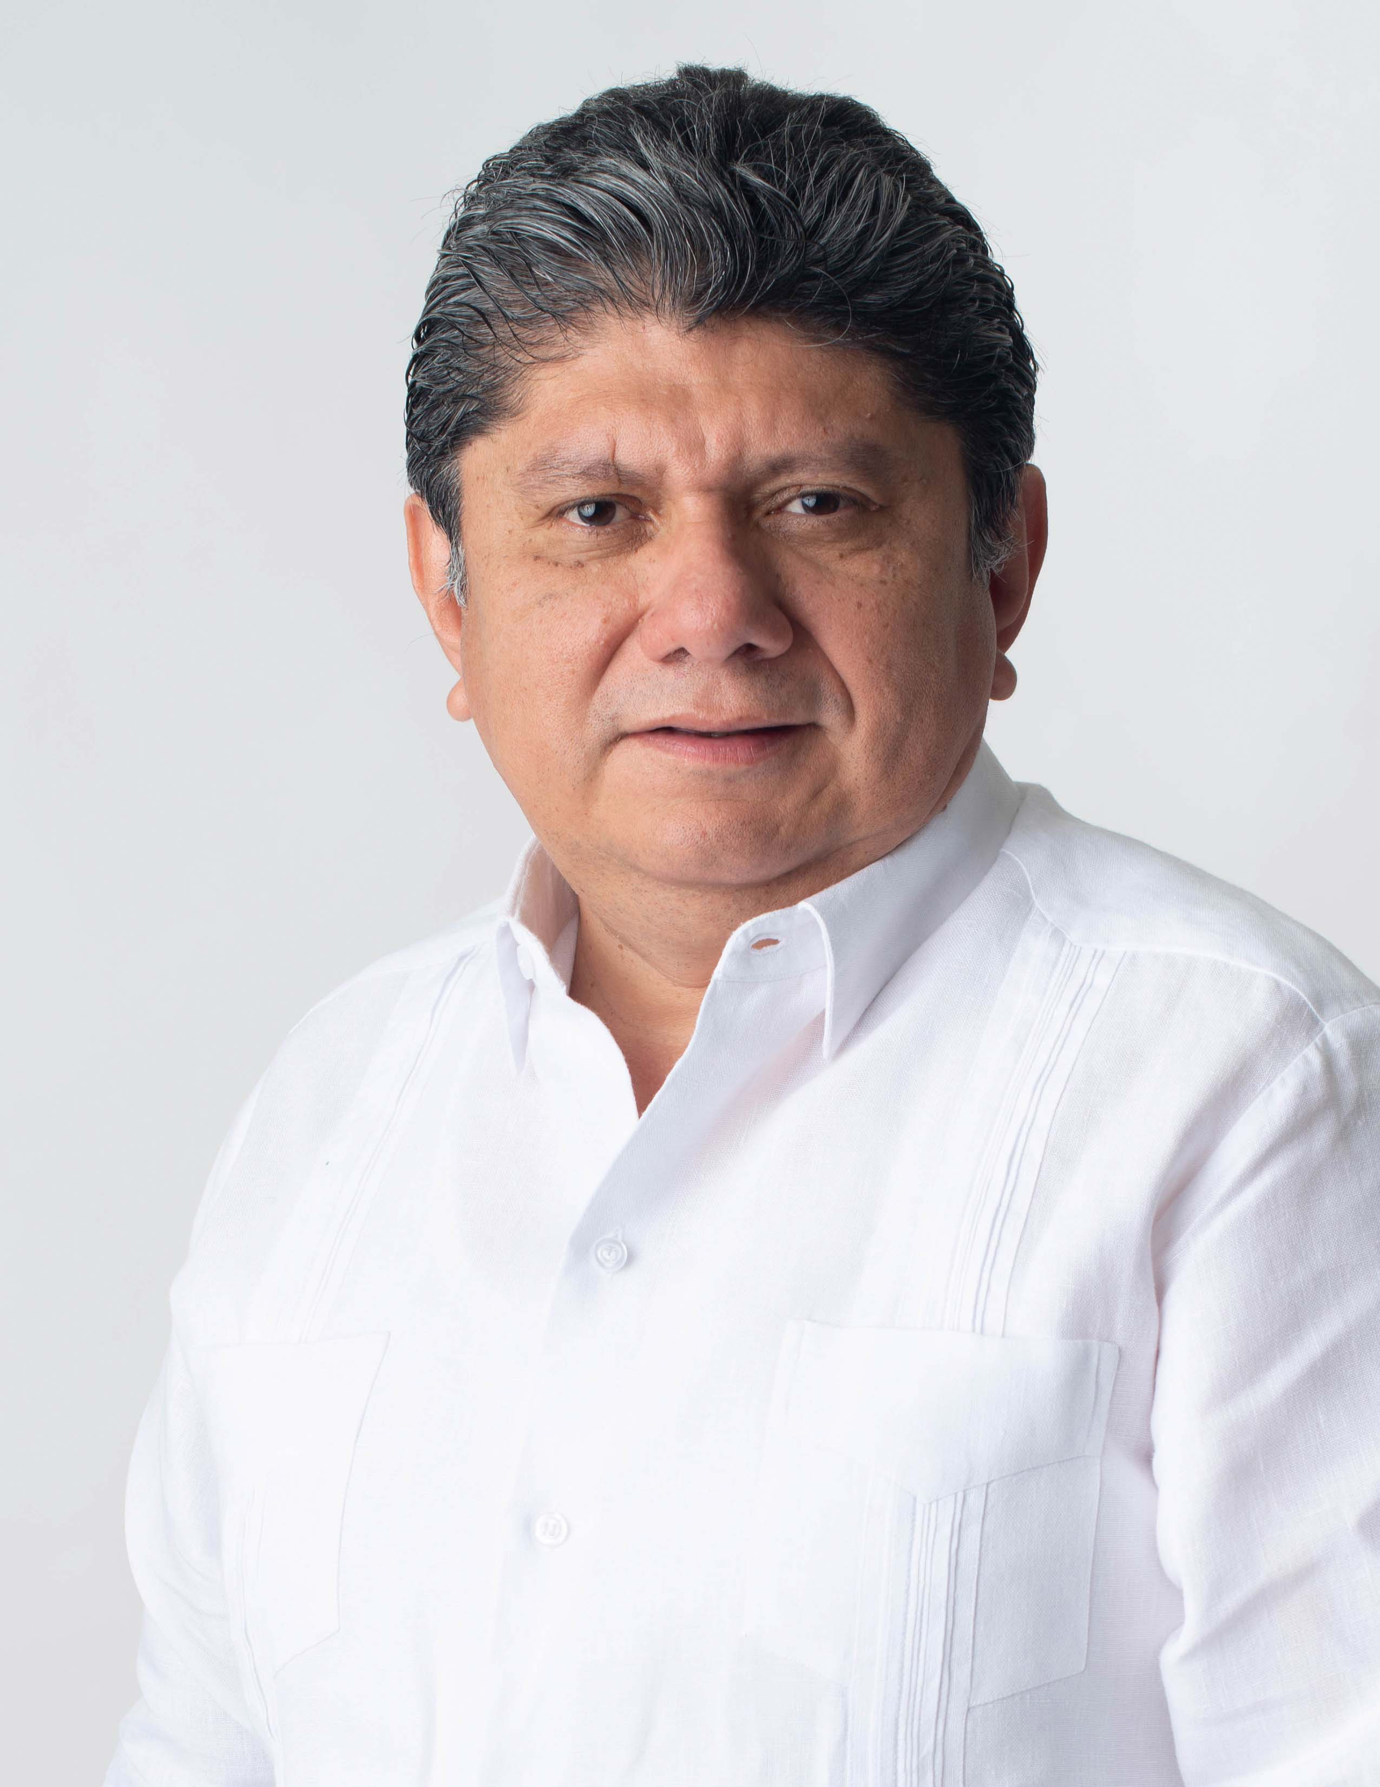  DIP. GASPAR ARMANDO QUINTAL PARRA
SECRETARIo |   DIP. JESÚS EFRÉN PÉREZ BALLOTE
VOCAL |   DIP. VÍCTOR HUGO LOZANO POVEDA
VOCAL | 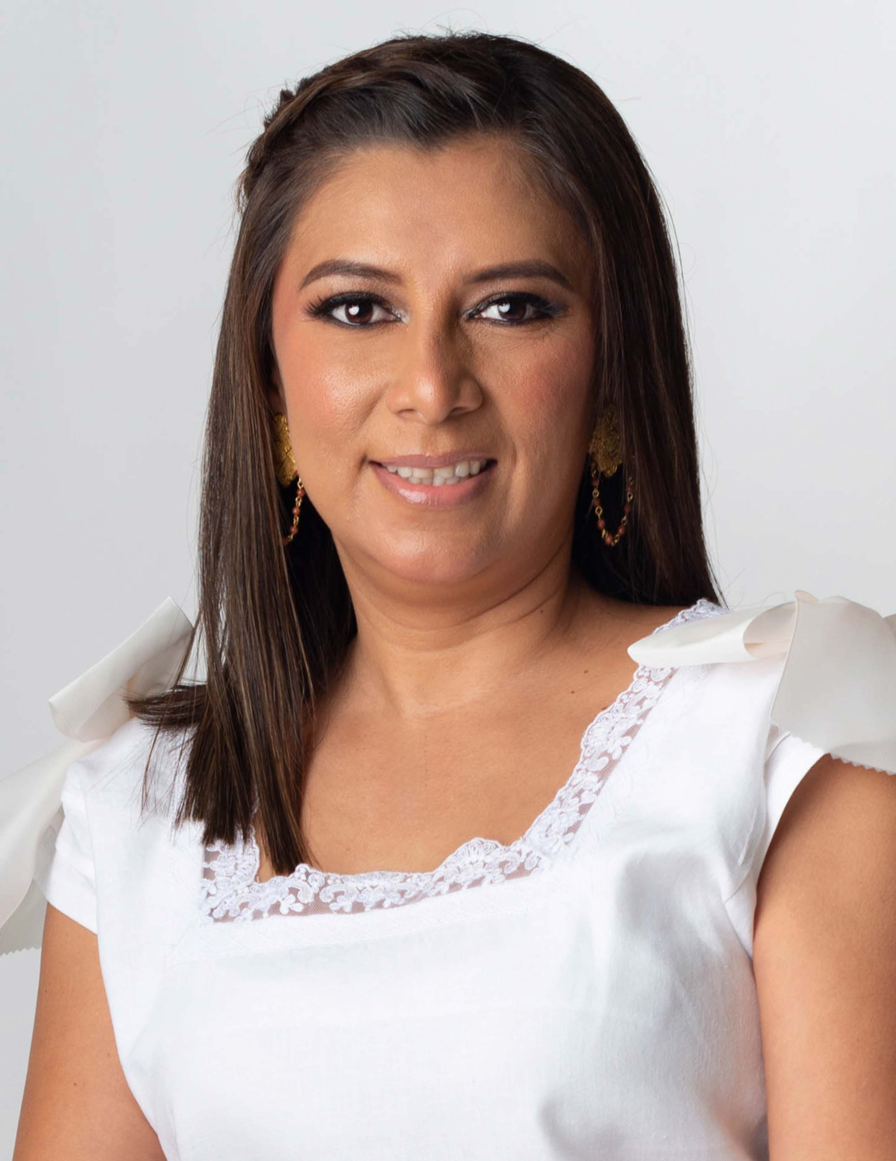  DIP. DAFNE CELINA LÓPEZ OSORIO
VOCAL |   DIP. KARLA vanessa SALAZAR GONZÁLEZ.
Esta hoja de firmas pertenece al Dictamen de Decreto por el que se modifica la Ley de Gobierno del Poder Legislativo del Estado de Yucatán, en materia de comisiones permanentes.

CARGO | nombre | VOTO A FAVOR | VOTO EN CONTRA
VOCAL | 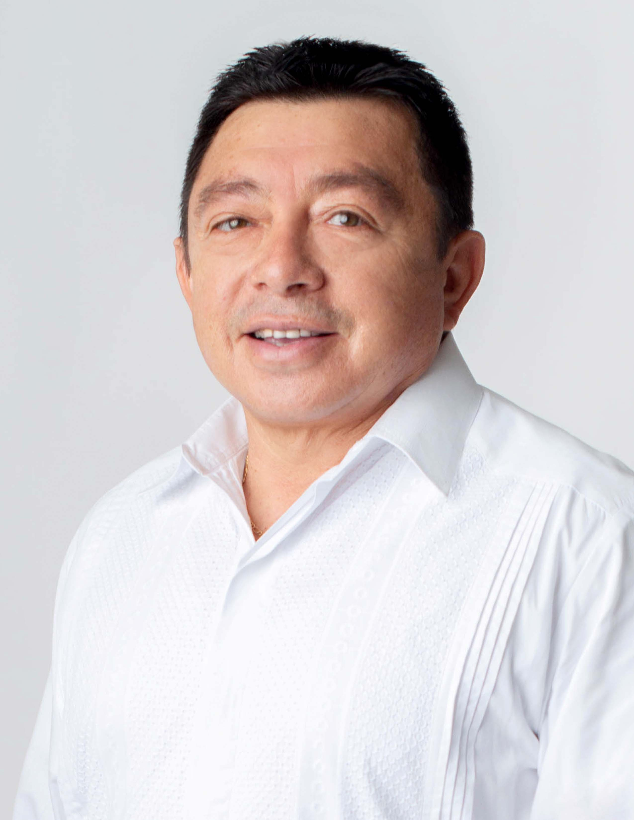  DIP. JOSÉ CREScENCIO GUTIÉRREZ GONZÁLEZ.
VOCAL |   DIP. VIDA ARAVARI GÓMEZ HERRERA.
Esta hoja de firmas pertenece al Dictamen de Decreto por el que se modifica la Ley de Gobierno del Poder Legislativo del Estado de Yucatán, en materia de comisiones permanentes.

http://www.congresoyucatan.gob.mx/#/gaceta/acuerdos
Registro digital: 166964 Instancia: Pleno Novena Época Materias(s): Constitucional Tesis: P./J. 78/2009 Fuente: Semanario Judicial de la Federación y su Gaceta. Tomo XXX, Julio de 2009, página 1540 Tipo: Jurisprudencia
http://www.congresoyucatan.gob.mx/#/legislacion/constitucion-politica

